Genial klick K2 Sprechen 9G

Kapitel 2
Meine Stadt

Lernziele

Ich kann …
- meinen Wohnort beschreiben
- beschreiben, wo etwas in einer Stadt ist.
- sagen, was man in einer Stadt machen kann.
- den Wortschatz zum Thema „Meine Stadt“ benutzen.
- die Grammatik des Kapitels 2 benutzen.

Ablauf

Vor der Evaluation
- Jeder Schüler bekommt ein Blatt mit W-Fragen über seinen Wohnort und Informationen über einen neuen Wohnort.
Bahnhof - Bibliothek
- Der Schüler hat 3’ Zeit, um sich mit Hilfe der Wörter im Kästchen
individuell vorzubereiten.

Während der Evaluation (ca. 3 Minuten)

Schüler A stellt seinem-ihrem Partner-in alle Fragen von Teil1. Schüler B antwortet.
Schüler B stellt seinem-ihrem Partner-in alle Fragen von Teil1. Schüler A antwortet.

Schüler A stellt seinem-ihrem Partner-in alle Fragen von Teil2. Schüler A antwortet.
Schüler B stellt seinem-ihrem Partner-in alle Fragen von Teil2. Schüler A antwortet.

Schüler: |  |  |  |  |  | - Réalisation de la tâche :  Entier respect de la tâche : éléments demandés développés de façon convenable, participation au dialogue, emploi de stratégies : stratégies de discours et, si nécessaire, stratégies de compensation  - Communication :  Variation de la structure des phrases : début de phrases, phrases subordonnées, variation du vocabulaire, emploi de vocabulaire propre au contexte, expressions propres au contexte, adéquation de la communication à la situation donnée, emploi correct des mots, fluidité du discours  - Aspects formels :  Syntaxe, déclinaison, conjugaison, …  - Prononciation et intonation :  Prononciation, intonation, mélodie de la phrase, accentuation des mots, volume sonore, ...
Tâche | 5 | 4 | 3 | 1 | 0
Communication | 5 | 4 | 3 | 1 | 0
Aspects formel | 5 | 4 | 3 | 1 | 0
Prononciation et intonation | 4 | 3 | 2 | 1 | 0
Total: _____/ 19 (12) Punkte

Note:

Genial klick K2 Sprechen 9G
Training

A

Diskutiere mit deinem Partner (ca. 3 Minuten).

Teil 1: Du und dein Wohnort

- Stell deinem-er Partner-in diese Fragen.

- Wo wohnst du?
- Wie ist dein Wohnort? (2 Infos)
- Gibt es einen Sportplatz und einen Bahnhof in deinem Wohnort?
- Was kannst du dort machen? (2 Infos)
Apotheke - Haltestelle
- Beantworte die Fragen von deinem-er Partner-in.

Teil 2: die Stadt von Jens beschreiben

Beschreibe diese Stadt:

- Was gibt es in der Stadt? Was können wir dort machen? (2 Infos)
- Was ist wo in dieser Stadt? (2 andere Infos)

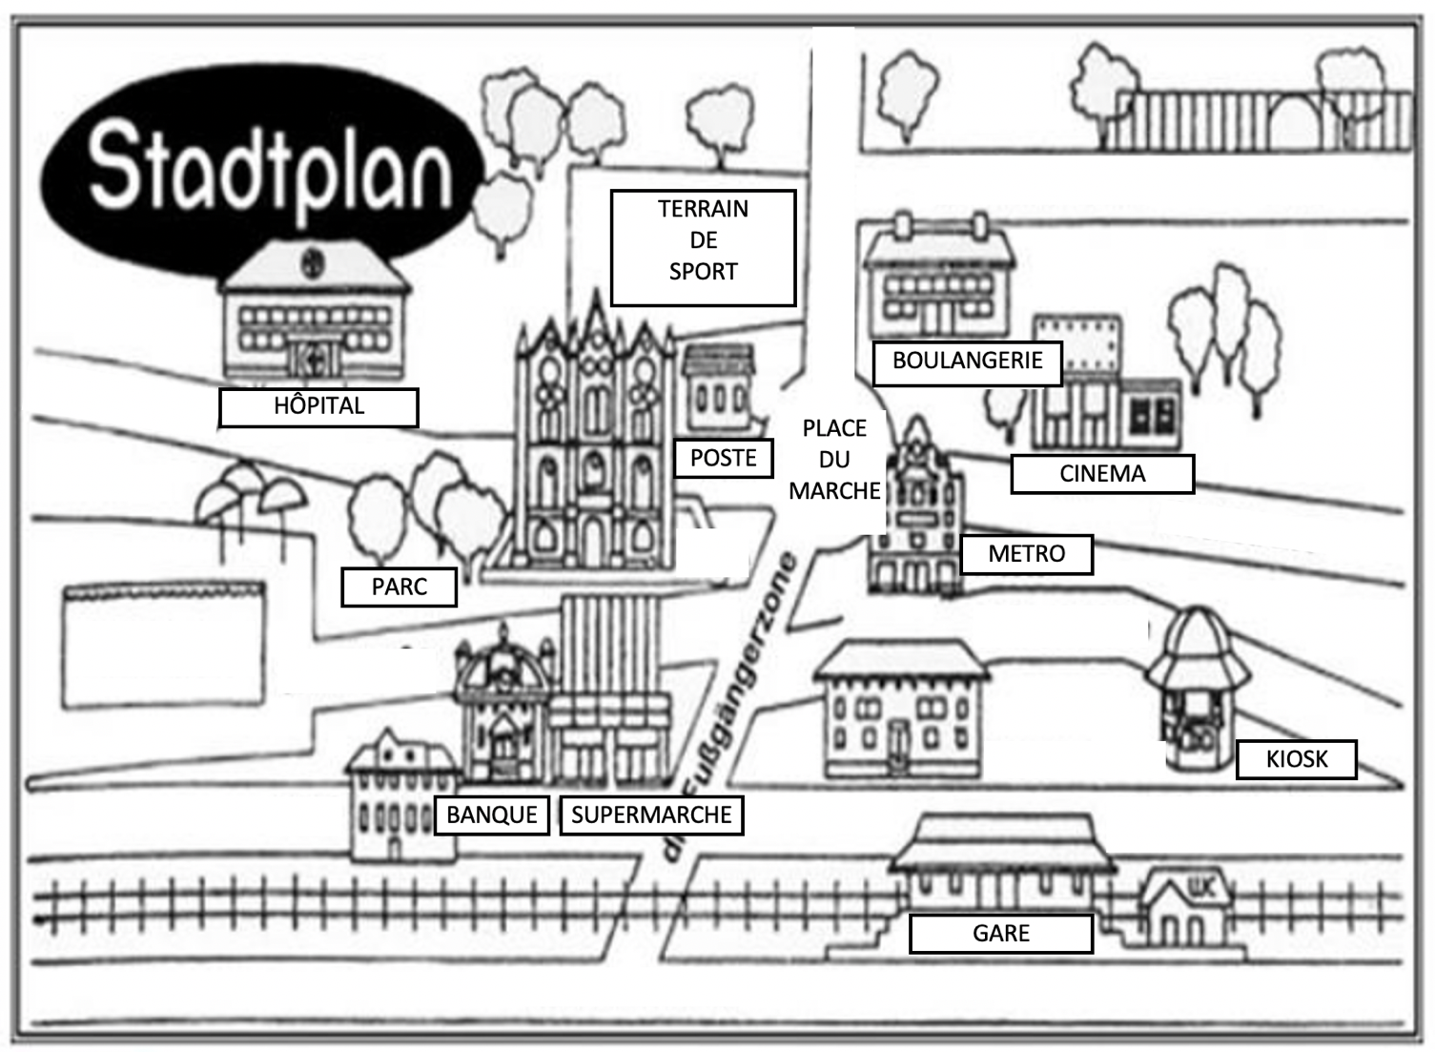

Genial klick K2 Sprechen 9G
Training

B

Diskutiere mit deinem Partner (ca. 3 Minuten).

Teil 1: Du und dein Wohnort
Sportplatz - Bahnhof
- Beantworte die Fragen von deinem-er Partner-in.

- Stell deinem-er Partner-in diese Fragen.

- Wo wohnst du?
- Wie ist dein Wohnort? (2 Infos)
- Gibt es eine Apotheke und eine Haltestelle in deinem Wohnort?
- Was kannst du dort machen? (2 Infos)

Teil 2: die Stadt von Jenny beschreiben

Beschreibe diese Stadt:

- Was kann man im Zentrum finden? Was können wir dort machen? (2 Infos)
- Was ist wo in dieser Stadt? (2 andere Infos)
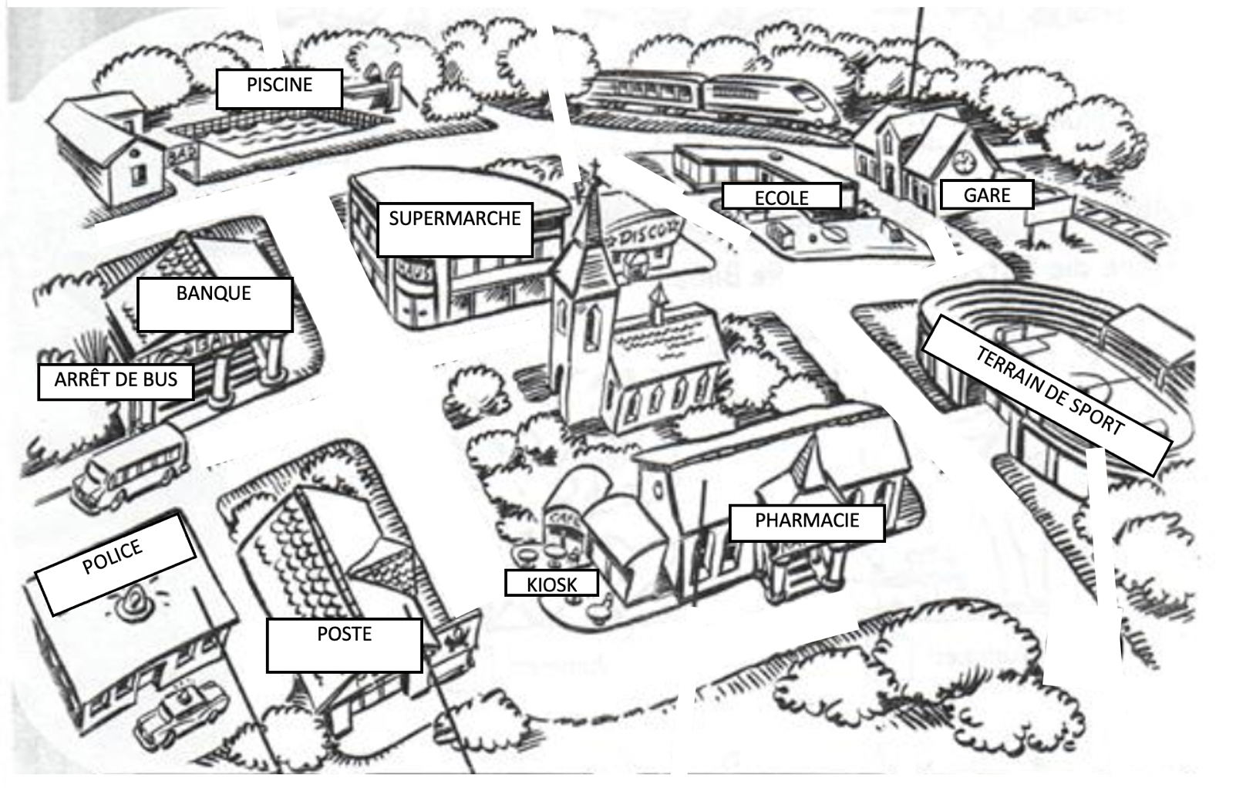

Genial klick K2 Sprechen 9G
1A

Diskutiere mit deinem Partner (ca. 3 Minuten).

Teil 1: Du und dein Wohnort

- Stell deinem-er Partner-in diese Fragen.

- Wo wohnst du?
- Wie ist dein Wohnort? (2 Infos)
- Gibt es einen Sportplatz und eine Bank in deinem Wohnort?
- Was kannst du dort machen? (2 Infos)
Bahnhof - Bibliothek
- Beantworte die Fragen von deinem-er Partner-in.

Teil 2: die Stadt von Rita beschreiben

Beschreibe diese Stadt:

- Was kann man im Zentrum finden? Was können wir dort machen? (2 Infos)
- Was ist wo in dieser Stadt? (2 andere Infos)
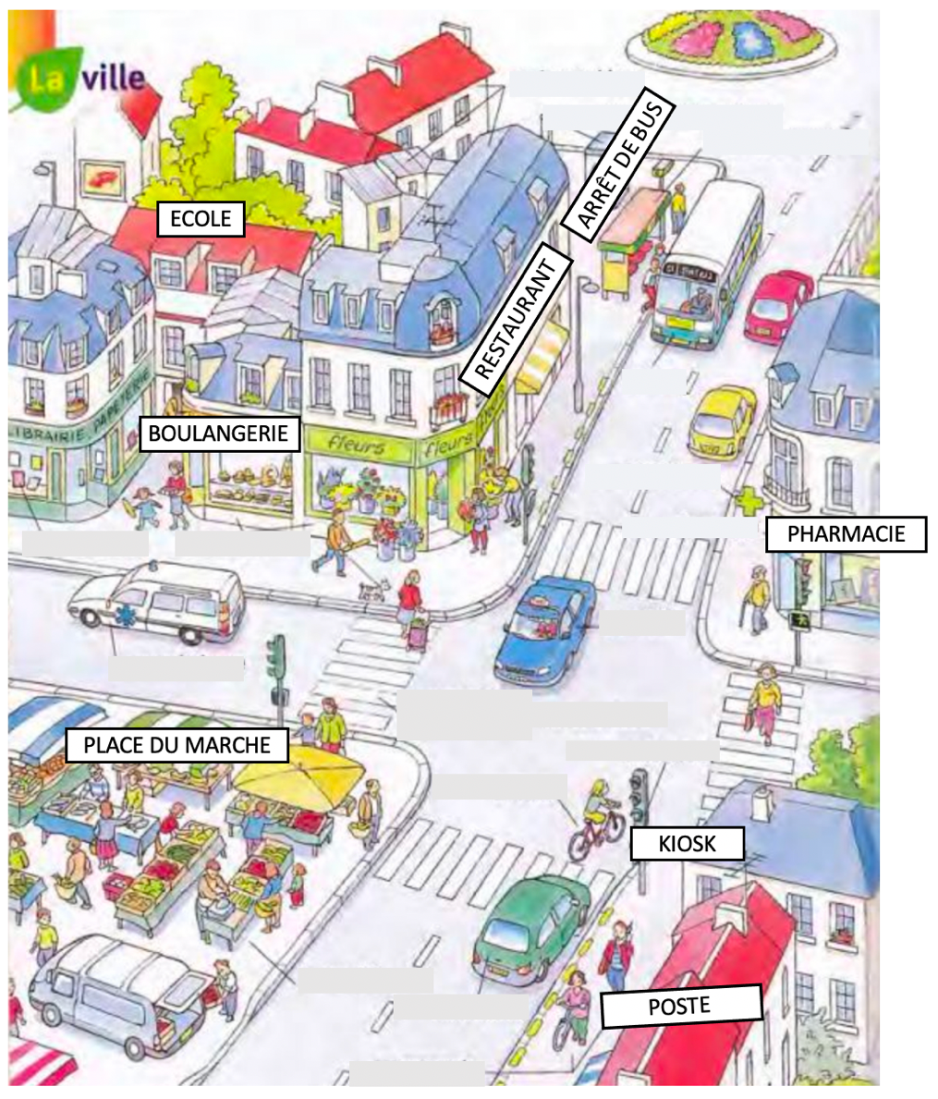

Genial klick K2 Sprechen 9G

1B

Diskutiere mit deinem Partner (ca. 3 Minuten).

Teil 1: Du und dein Wohnort
Sportplatz - Bank
- Beantworte die Fragen von deinem-er Partner-in.

- Stell deinem-er Partner-in diese Fragen.

- Wo wohnst du?
- Wie ist dein Wohnort? (2 Infos)
- Gibt es einen Bahnhof und eine Bibliothek in deinem Wohnort?
- Was kannst du dort machen? (2 Infos)

Teil 2: die Stadt von Lukas beschreiben

Beschreibe diese Stadt:

- Was kann man in der Stadt finden? Was können wir dort machen? (2 Infos)
- Was ist wo in dieser Stadt? (2 andere Infos)
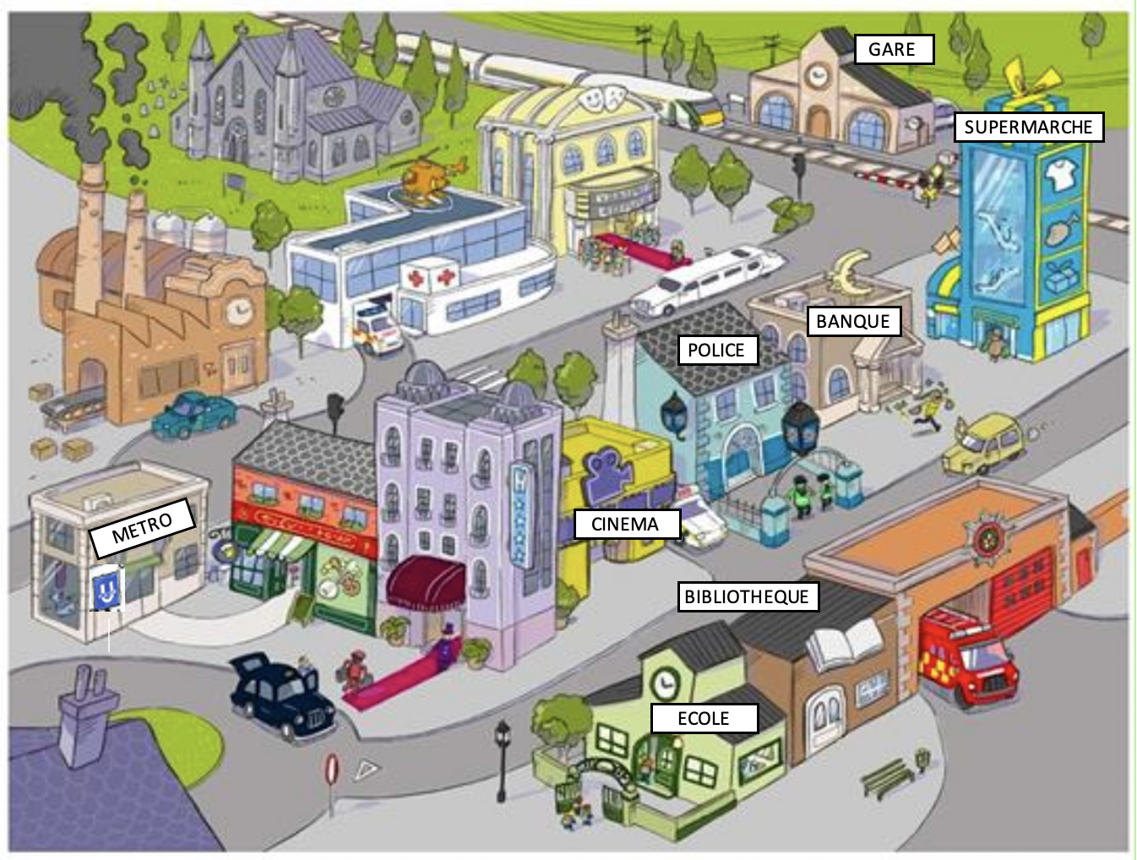

Genial klick K2 Sprechen 9G

2A

Diskutiere mit deinem Partner (ca. 3 Minuten).

Teil 1: Du und dein Wohnort

- Stell deinem-er Partner-in diese Fragen.

- Wo wohnst du?
- Wie ist dein Wohnort? (2 Infos)
- Gibt es eine Bäckerei und einen Bahnhof in deinem Wohnort?
- Was kannst du dort machen? (2 Infos)
Sportplatz - Haltestelle
- Beantworte die Fragen von deinem-er Partner-in.

Teil 2: die Stadt von Lia beschreiben

Beschreibe diese Stadt:

- Was kann man im Zentrum finden? Was können wir dort machen? (2 Infos)
- Was ist wo in dieser Stadt? (2 andere Infos)
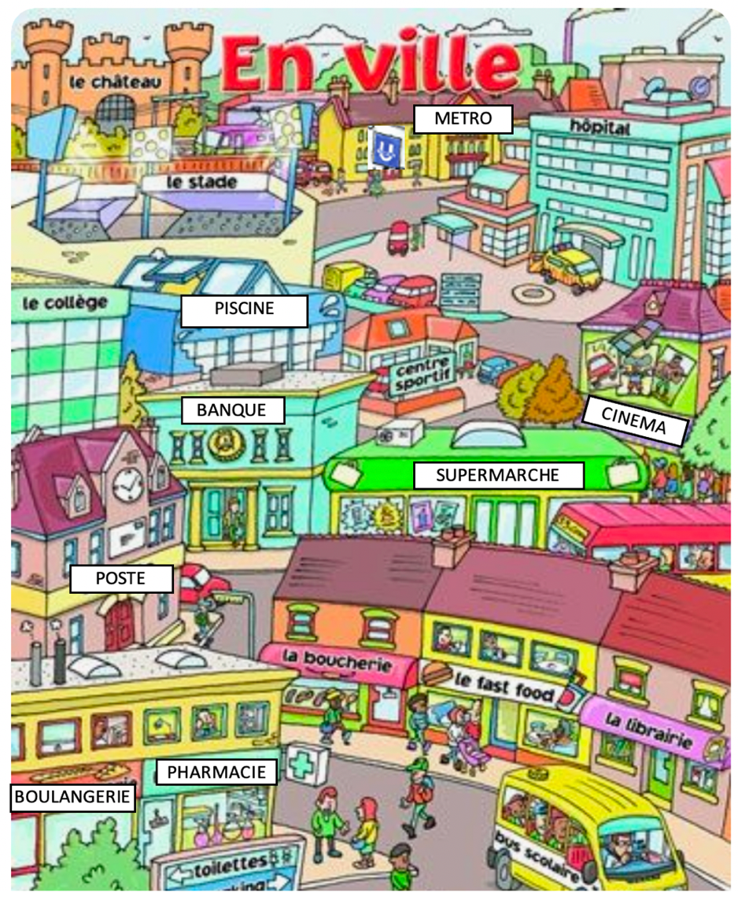

Genial klick K2 Sprechen 9G

2B

Diskutiere mit deinem Partner (ca. 3 Minuten).

Teil 1: Du und dein Wohnort
Bäckerei - Bahnhof
- Beantworte die Fragen von deinem-er Partner-in.

- Stell deinem-er Partner-in diese Fragen.

- Wo wohnst du?
- Wie ist dein Wohnort? (2 Infos)
- Gibt es einen Sportplatz und eine Haltestelle in deinem Wohnort?
- Was kannst du dort machen? (2 Infos)

Teil 2: die Stadt von Stan beschreiben

Beschreibe diese Stadt:

- Was kann man in der Stadt finden? Was können wir dort machen? (2 Infos)
- Was ist wo in dieser Stadt? (2 andere Infos)
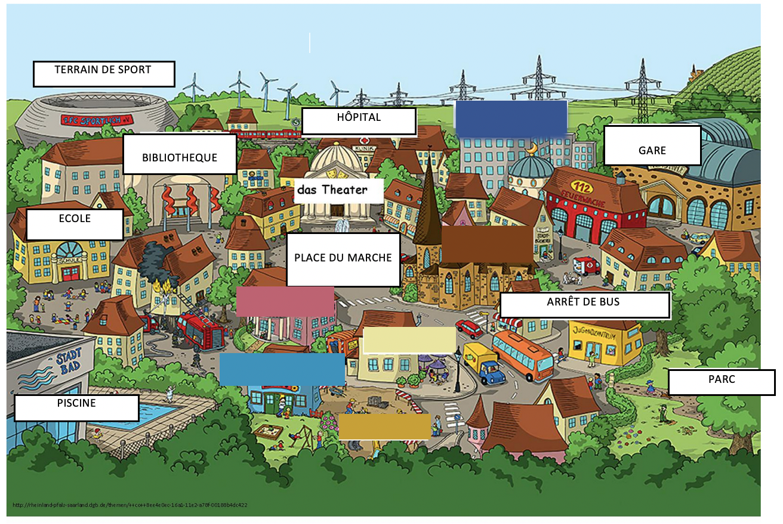

Genial klick K2 Sprechen 9G

3A

Diskutiere mit deinem Partner (ca. 3 Minuten).

Teil 1: Du und dein Wohnort

- Stell deinem-er Partner-in diese Fragen.

- Wo wohnst du?
- Wie ist dein Wohnort? (2 Infos)
- Gibt es eine Apotheke und eine Haltestelle in deinem Wohnort?
- Was kannst du dort machen? (2 Infos)
Sportplatz - Restaurant
- Beantworte die Fragen von deinem-er Partner-in.

Teil 2: die Stadt von Nina beschreiben

Beschreibe diese Stadt:

- Was kann man im Zentrum finden? Was können wir dort machen? (2 Infos)
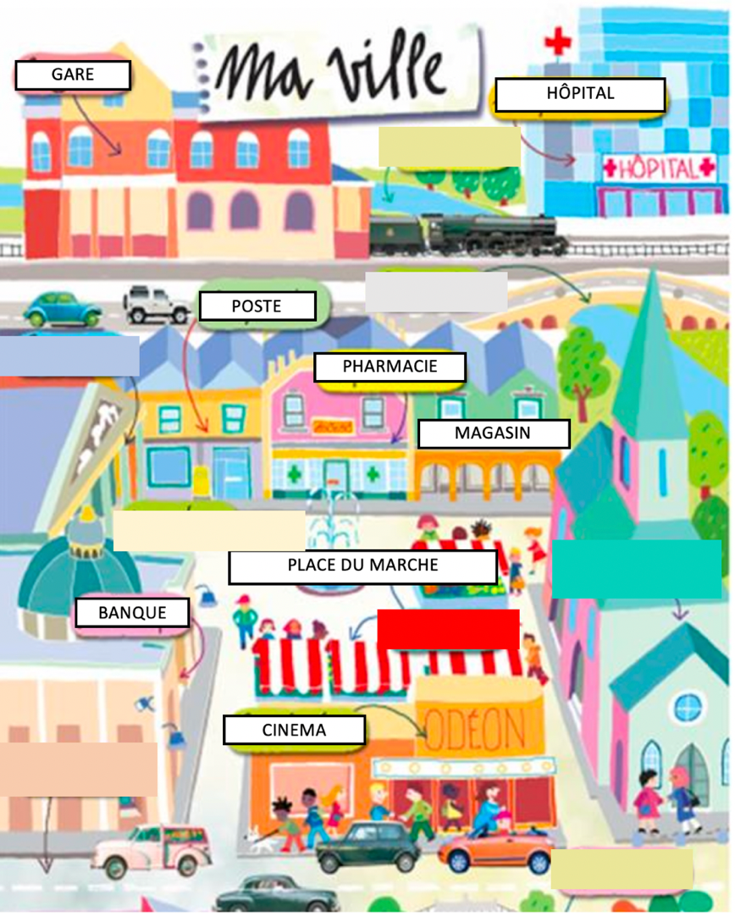
- Was ist wo in dieser Stadt? (2 andere Infos)

Genial klick K2 Sprechen 9G

3B

Diskutiere mit deinem Partner (ca. 3 Minuten).

Teil 1: Du und dein Wohnort
Apotheke - Haltestelle
- Beantworte die Fragen von deinem-er Partner-in.

- Stell deinem-er Partner-in diese Fragen.

- Wo wohnst du?
- Wie ist dein Wohnort? (2 Infos)
- Gibt es einen Sportplatz und ein Restaurant in deinem Wohnort?
- Was kannst du dort machen? (2 Infos)

Teil 2: die Stadt von Sven beschreiben

Beschreibe diese Stadt:

- Was kann man in der Stadt finden? Was können wir dort machen? (2 Infos)
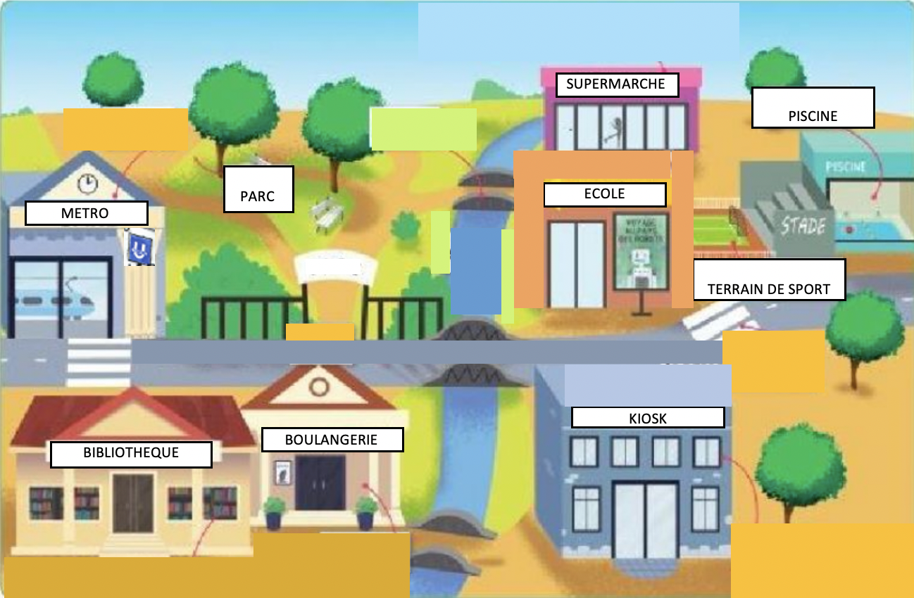
- Was ist wo in dieser Stadt? (2 andere Infos)

Lehrerblatt

Analyse a priori SP

Im mündlichen Test sollen die SchülerInnen innerhalb der gegebenen Situation ihre Kommunikationsfähigkeit nachweisen, die nachfolgenden Kriterien werden bewertet:

Aufgabe:
Erfüllung der Aufgabe: Der Schüler hat die Aufgabe verstanden. Alle Fragen werden gestellt und mit Sätzen beantwortet.

- Teil 1: - Gibt es einen Sportplatz und einen Bahnhof in deinem Wohnort? Ja, es gibt einen Sportplatz und einen Bahnhof.
> = OK, weil das Thema in der nächsten Frage ausgeführt wird.
- Was kannst du dort machen?
> Die Frage wird auf jeden Fall beantwortet, eben wenn die Antwort auf der ersten Frage „Nein, ist.

- Teil 2: - Was kann man in der Stadt finden? Was kann man dort machen? (2 Infos)
> = OK, NUR wenn der-die S. NICHT die gleiche Antwort wie in Teil 1 gibt.

Kommunikative Gestaltung:
- Verwirklichung der Schreibabsicht: Kann der Schüler seine Ideen verständlich kommunizieren?
- Verknüpfung der Sätze (Konnektoren) und Variation der Satzstruktur (Satzanfänge)
- Variation des Wortschatzes Gebrauch des WS des K2.
+ Einsatz von kontextbezogenem Wortschatz
+ kontextbezogene Ausdrucksweise
Korrekter Wortgebrauch (z.B. and, I, …)
- Flüssigkeit der Rede

Formale Richtigkeit:
- Syntax - Konjugation -Präpositionen mit Dativ - ...

Aussprache und Intonation:

- Aussprache
- Intonation
- Satzmelodie
- Wortakzent
- Lautstärke
- ...

 | 5 Punkte | 4 Punkte | 3 Punkte | 2 Punkte | 1 Punkt | 0 Punkte
Aufgaben | Vollumfänglich erfüllt  Alle Fragen werden vollumfänglich beantwortet, ohne Wiederholung | Grösstenteils respektiert  1 Frage wird nicht/falsch beantwortet. | Ausreichend respektiert  2 Fragen werden nicht/falsch beantwortet. | Nur teilweise respektiert  3 Fragen werden nicht/falsch beantwortet | Kaum respektiert  4 Fragen werden nicht/falsch beantwortet | Nicht respektiert  5 Fragen werden nicht/falsch beantwortet
 | 5 Punkte | 4 Punkte | 3 Punkte | 2 Punkte | 1 Punkt | 0 Punkte
Kommunikative Gestaltung | Vollumfänglich respektiert  Die 4 Kriterien werden vollumfänglich respektiert | Grösstenteils respektiert  1 Kriterium wird nicht vollumfänglich respektiert | Ausreichend respektiert  2 Kriterien werden nicht vollumfänglich respektiert oder 1 nicht respektiert | Nur teilweise respektiert  3 Kriterien werden nicht vollumfänglich respektiert oder 2 nicht respektiert | Kaum respektiert  Die 4 Kriterien werden nicht vollumfänglich respektiert oder 3 nicht | Nicht respektiert  Die 4 Kriterien werden nicht respektiert
 | 5 Punkte | 4 Punkte | 3 Punkte | 2 Punkte | 1 Punkt | 0 Punkte
Formale Richtigkeit | Keine oder nur vereinzelte Fehler, die die Kommunikation nicht stören  Und fast alle Präpositionen mit Dativ sind richtig | Einige Fehler, die die Kommunika-tion kaum stören  Und einige Präpositionen mit Dativ sind richtig | Fehler, die die Kommunikation stören  Und einige Präpositionen mit Dativ sind richtig | Viele Fehler, die die Kommunika-tion erheblich erschweren  Und keine Präposition mit Dativ ist richtig | Die Rede ist kaum verständlich | Die Rede ist nicht verständlich
 |  | 4 Punkte | 3 Punkte | 2 Punkte | 1 Punkt | 0 Punkte
Aussprache und Intonation |  | Grösstenteils angemessen | Ausreichend angemessen | Nur teilweise angemessen | Kaum angemessen | Nicht angemessen

